1. Vous êtes généticien clinicien. Vous avez prescrit un séquençage de génome pour Kathrin, 28 mois, qui présente une déficience intellectuelle syndromique. Vous recevez ce compte rendu d’analyse (je ne l’ai pas trouvé sur internet)
Quelles sont les propositions vraies ?
- Il s’agit d’un résultat de séquençage à haut débit
- Une maladie rare est définie par une prévalence <1/2000
- Notre génome comprend environ 20 000 gènes
- Ce résultat met fin à l’errance diagnostic chez cette patiente
- Le risque de récurrence de la maladie dans la fratrie est de ½

2. Madame Léna B., 32 ans, débute sa première grossesse. L’échographie du premier semestre est réalisée à 10SA et retrouve une hyperclarté nucale à 4 mm. Après une consultation obstétrique et une présentation du dossier devant le CPDPN, une biopsie de trophoblaste est réalisée
- Ceci est un résultat de caryotype
- Le résultat est obtenu en 24h-48h
- Il existe une trisomie 13
- La biopsie de trophoblaste est programmée après 16 SA
- Le risque de récurrence pour la grossesse suivante est faible

3. Le diagnostic d’amyotrophie infantile spinale a été porté chez Zoé, 5 mois. Le traitement par thérapie génique est débuté en urgence (QCU)
- L’objectif est d'apporter le gène défectueux chez Zoé
- le gène médicament est administré par voie orale
- la thérapie génique apporte le gène médicament dans toutes les cellules y compris les cellules germinales
- Les vecteur viraux de type adénovirus permettent l'intégration du gène médicament dans le génome de la cellule cible
- La thérapie génique utilise les cellules souches embryonnaires

4. Vous recevez en consultation d’oncogénétique, Arnaud qui a présenté un cancer du colon a 40 ans. Devant cet antécédent personnel et la présence de cancer dans sa branche maternelle, vous avez demandé une analyse génétique.

gène | Variation | Variation | Prédiction protéique | Statut allélique | classification
MLH1 | Chr3:g37067281C>T | NM00024941192C>T | p(Gln 398*) | Hétérozygote | pathogène  classe 5

- L'âge jeune d’apparition de la tumeur est en faveur d’une prédisposition au cancer
- Le génotype hétérozygote est compatible avec une maladie autosomique dominante
- La variation n’est présente que dans la tumeur
- La variation non sens correspond au remplacement du gène codant Gln par un autre AA
- Les enfants d’Arnaud ont un risque de 25% de développer un cancer du côlon

5. Lou est atteinte de mucoviscidose, une maladie de transmission récessive qui résulte de variation du gène CFTR. Monsieur Yann L. et madame Gwenola G. ont bien réfléchi et demandent la réalisation d’un diagnostic prénatal pour la grossesse en cours. Quelles sont les propositions vraies ?
- Le risque pour ce couple d’avoir un enfant atteint est de 50%
- Le diagnostic prénatal sur biopsie de trophoblaste devra être programmé à 12SA
- La biopsie de trophoblaste expose au risque de fausse couche
- Le diagnostic prénatal direct consiste en la recherche des 2 variations du gène CFTR
- Si le foetus est hétérozygote, le couple pourra demander une interruption de grossesse

6. Madame Pauline a un fils, Adrien, atteint de déficience intellectuelle syndromique. Le frère de madame pauline et 2 de ses oncles maternelles ont une déficience intellectuelle similaire.Une variation pathologique constitutionnelle du gène CUL4B localisé sur le chromosome X a été identifiée chez Adrien. Parmi les propositions, indiquez celles qui sont exactes concernant le mode de transmission récessif à l'X.
- La variation identifiée dans le gène CUL4B est à l'état hétérozygote chez Adrien
- Les hommes et les femmes peuvent être atteint
- il n’y a pas de transmission père-fils.
- Madame pauline est conductrice obligatoire
- Le risque est augmenté par la consanguinité

7. Madame Leila Z. est atteinte d’un cancer du sein a 36 ans. Dans sa famille, plusieurs femmes sont atteintes de cancer : sa mère (cancer du sein a 46 ans), sa tante maternelle (cancer de l’ovaire à 52 ans). Une analyse génétique par NGS révèle que Leila est porteuse d’une variation pathogène dans le gène BRCA2. Sa sœur Hanae est très inquiète du risque de développement d’un cancer du sein ou de l’ovaire. Quelles sont les propositions exactes concernant le conseil génétique dans cette prédisposition au cancer?
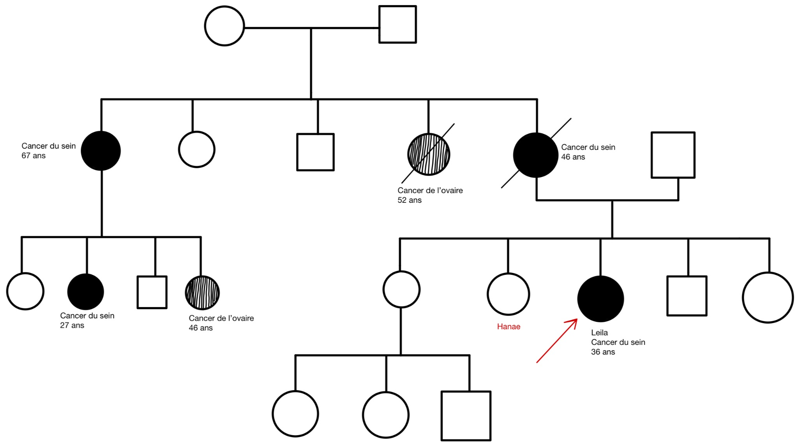
- un traitement par des molécules spécifiques (inhibiteur PARP) est possible pour toutes les personnes porteuses d'altération de BRCA2
- Le cancer de l'ovaire de la tante est sans rapport avec la variation pathogene du gene BRCA2
- Hanae a un risque de 100% de développer un cancer du sein ou de l’ovaire si elle est porteuse de la variation pathogène
- la surveillance par IRM mammaire annuelle sera levée si Hanae n’est pas porteuse de la variation pathogène
- Hanae sera dans l’obligation de réaliser le diagnostic présymptomatique

8. Vous êtes un généticien qui prends en charge Joao, 2 ans, qui présente un retard global de développement. Pour rechercher un SNV (Single Nucleotide Variation) dans un gène de déficience intellectuelle, quelle est la méthode la plus adaptée ? (QRU)
- Séquençage Sanger
- FISH
- Séquencage du génome
- Caryotype
- CGH array

9.Quelles sont les vraies propositions au sujet du conseil génétique ?
- un défaut de pénétrance est défini par le fait qu'un patient n’a pas de symptômes aussi sévères que les autres membres de sa famille.
- une expressivité variable est caractérisée par le fait qu' une personne porteuse d'une variation pathogène n'exprimait pas la maladie pendant sa vie
- une mosaïque germinale est définie par l’existence de variation dans les gamètes des parents sans variation dans les autres tissus
- La loi indique que si une personne accepte pour elle une analyse de génétique et que le résultat a potentiellement des conséquences sur la prise en charge des apparentés, elle a l'obligation d’informer ses apparentés.
- Le résultat des analyses de génétique est communiquée par un serveur de résultats direct aux patients

10. Monsieur Leo L. et Madame Lola L. ont un neveu atteint d’amyotrophie spinale infantile. Il s’agit d’une maladie neuromusculaire conduisant à la paralysie progressive de tous les muscles en l'absence de traitement. Le mode de transmission est autosomique récessif. Monsieur Léo et Madame Lola s'inquiètent du risque d’avoir un enfant atteint de cette maladie. Calculer le risque a priori que ce couple ait un enfant atteint d’amyotrophie infantile spinale. On rappelle que la fréquence des hétérozygotes dans la population générale est de 1/40. (QRU)
- 1/6400
- 1/1600
- 1/320
- 1/160
- 1/80

